ÇANAKKALE BİGA AKSAZ BALIKÇI BARINAĞI ONARIM VE TEVSİİ İNŞAATI

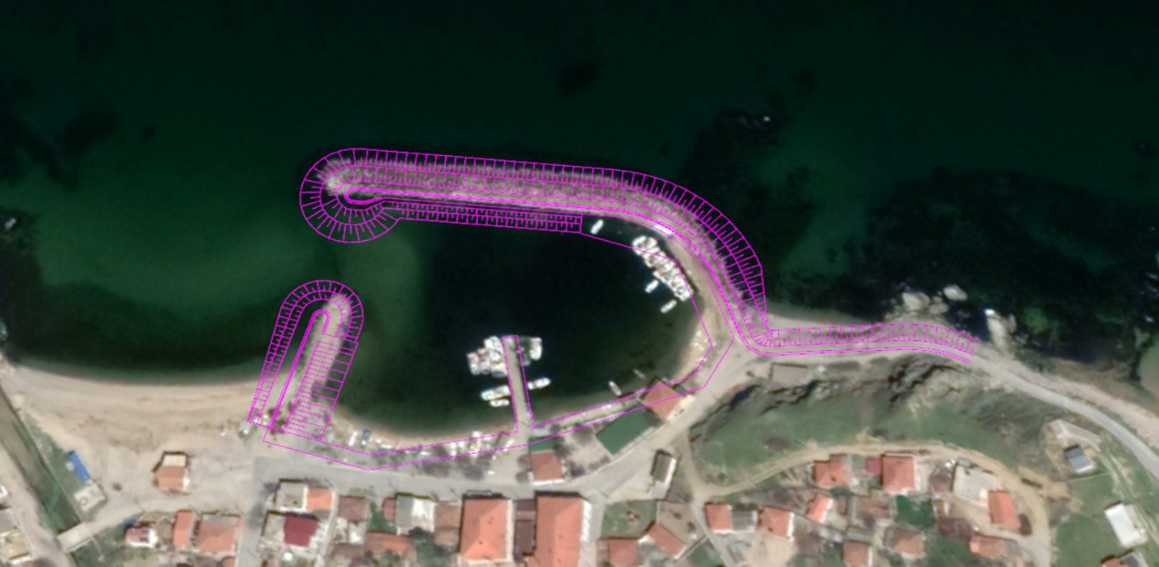

Konumu : Çanakkale
Proje bedeli : 37.200.000 TL
Başlama-Bitiş : 2018-2024
Teknik özellikler : Ana Mendirek Onarımı: 185 m , Tali Mendirek Onarımı: 50 m, Rıhtım : 133,53 m (-2m), 80 m (-3m), Çekek Yeri Onarımı : 40 m, Kazıklı İskele : 40m x 6m

